**班级动态**

**2025.6.11**

一、早晨入园

应到29人，实到28人，缺勤人数：1，缺勤人：刘天睿。今天大部分幼儿都能按时来园，能有礼貌地和老师打招呼。

二、毕业典礼排练

孩子们认真排列节目，动作有力、节奏感好。

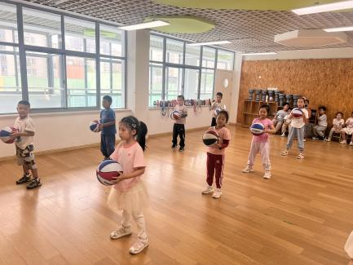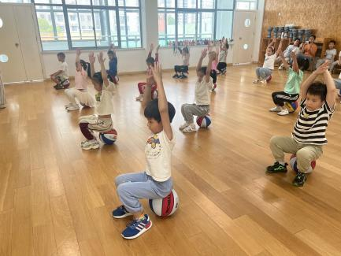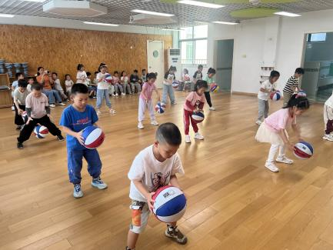

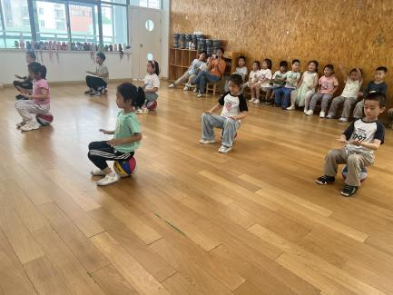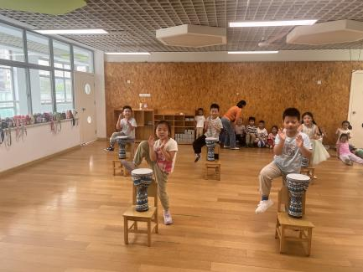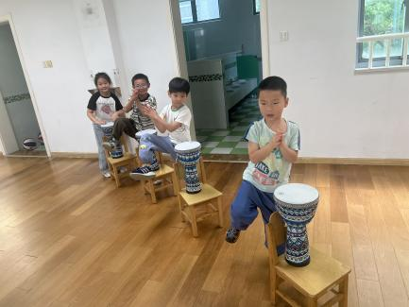

三、点心时间

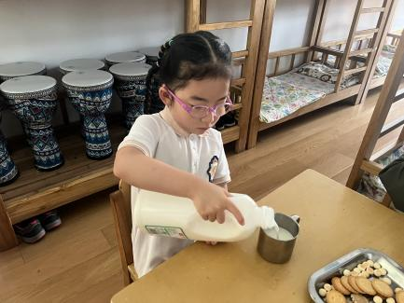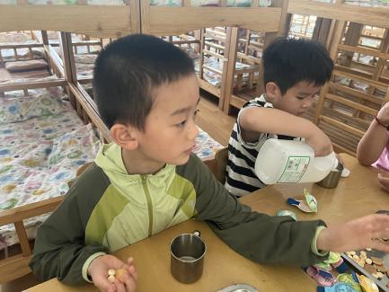孩子进行自主点心，他们能有序地洗手、拿杯子、倒牛奶、吃点心，基本了解了点心的每个环节和顺序，并在提醒下有序地做好每件事情。

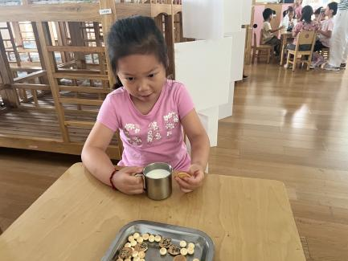

四、集体活动

今天的集体活动是音乐《老师再见了》

《老师，再见了》是一首三拍子的歌曲，形象的表现了幼儿毕业前和老师、同伴们之间的依依不舍的感情，以此来激发幼儿面对分离时的依依不舍的情感与将要进入小学的自豪感。本次活动通过让幼儿尝试用简单的肢体动作表达对节奏的理解，通过对乐曲的理解感受离别之情，通过歌曲的学习和演唱，激发了幼儿对幼儿园的依恋，流露出了对老师的敬爱、依恋之情，个个表达要做一名遵章守纪的小学生。

